10 – 14 SETTEMBRE 2021
(5 giorni – 4 notti)
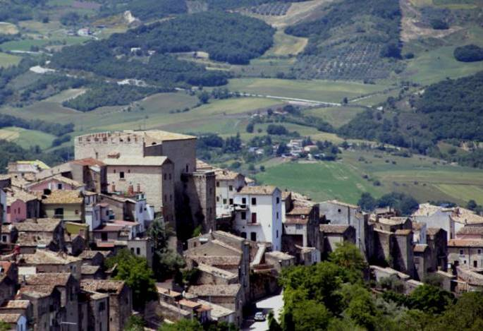

Quota individuale 605,00 €
(Quota valida per minimo 30 pax)

Supplemento Camera singola € 98

ISCRIZIONE CON IL VERSAMENTO DELL’ACCONTO DI € 185

SALDO ENTRO IL 05/08/2021

ORGANIZZAZIONE TECNICA: : Grifo Viaggi

Sede di Novara - Via dei Caccia 7/B - Tel. 0321/6751054/42 - fax 0321-6751041 etsi@cislnovara.it

1 °Giorno Venerdì 10 Settembre NOVARA /VENAFRO
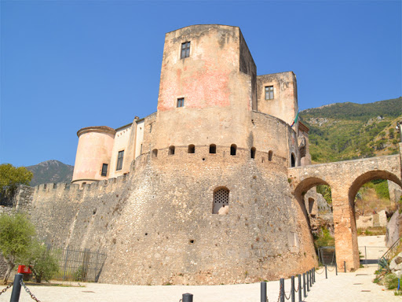
Ritrovo dei partecipanti nei luoghi convenuti e partenza per il Molise. Sosta per il Pranzo in ristorante lungo il percorso. Nel pomeriggio arrivo a Venafro visita guidata. Venafro, conosciuta anche come Porta del Molise,Centro di origine sannitica occupato, senza soluzione di continuità, fino ad epoca moderna. Passeggiando nel centro storico, costruito sulla preesistente struttura urbana romana, si incontrano chiese e palazzi monumentali. Al culmine del centro storico medievale, alle pendici del Monte Santa Croce, si staglia il Castello Pandone, splendido e complesso edificio definitosi intorno all’originario mastio di età longobarda. Visita guidata del Castello, con i suoi affreschi rinascimentali, e del Museo Nazionale di Castello Pandone, con opere (affreschi, sculture, tele, disegni e stampe) che vanno dal Medioevo al Barocco, fino al XX secolo.
Trasferimento a Campobasso per check in , cena e pernottamento in hotel.
2° Giorno Sabato 11 Settembre GAMBATESA/CAMPOBASSO
Prima colazione in hotel
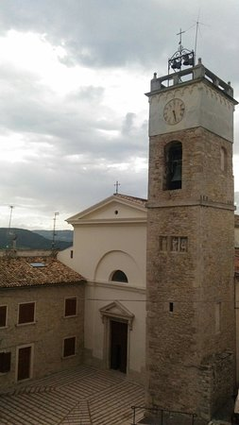
Partenza per Gambatesa, paese al confine fra il Molise e la Puglia. Visita guidata del Castello di Capua, castello fortilizio trasformato nel tempo in castello residenza rinascimentale, arricchito da un ricco ciclo pittorico del 1550 a firma di Donato Decumbertino.
Al termine, rientro a Campobasso per il pranzo in hotel.
Nel pomeriggio visita della città e del Museo dei Misteri: Il centro storico arroccato sul Colle S. Antonio su cui svetta il Castello Monforte e la chiesa di S. Maria Maggiore, le chiese romaniche di S. Giorgio e S. Bartolomeo, la cortina muraria e le torri. Nella parte pianeggiante alla base della collina e del centro storico, il borgo ottocentesco con edifici, piazze e viali monumentali.

3 °Giorno Domenica 12 Settembre AGNONE/PIETRABBONANTE/ISERNIA
Prima colazione in hotel
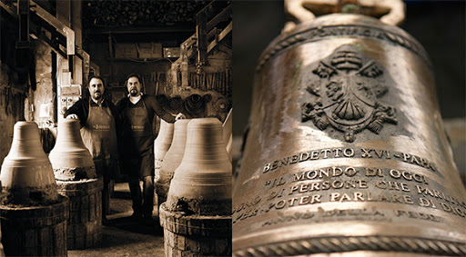
Partenza per Agnone e visita della Pontificia Fonderia Marinelli dove si producono campane, tuttora in modo artigianale, fin dall’anno mille. Passeggiata nel centro storico ricco di chiese importanti, e notevoli edifici con chiare influenze veneziane specialmente nelle architetture private e nelle attività artigianali.

Tempo libero per gustare i prodotti locali fra cui i confetti , la produzione casearia fra cui le mozzarelle, le scamorze, il famoso e gustoso caciocavallo ecc…..
Pranzo degustazione in un caseificio.
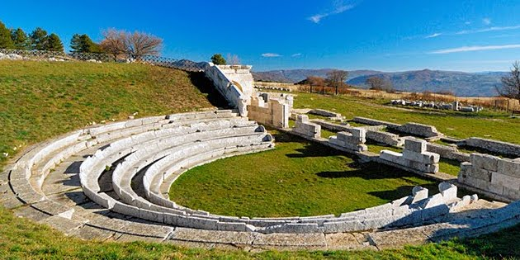
Nel pomeriggio Trasferimento a Pietrabbondante Il piccolo borgo è addossato alle “Morge”, punte di roccia nuda, nei pressi del monte Saraceno, ricoperto da boschi, che proteggono importanti mura megalitiche. Visita dell’area archeologica, tra queste rovine, natura e archeologia si fondono e consentono al visitatore di vivere un’esperienza unica e ricca di fascino.
Trasferimento ad Isernia e visita del centro storico. Fra i monumenti più interessanti spicca fontana Fraterna, realizzata tra il Duecento e il Trecento in onore di uno dei figli illustri della città, papa Celestino V: si tratta di un portico a sei archi, delimitati da sei colonne, con un pilastro in posizione centrale. Il Museo civico della Storia e della Memoria (sezione dedicata al bombardamento del 10 settembre 1943, sezione dedicata alla storica arte del tombolo). Rientro a Campobasso per la cena e pernottamento in hotel.
4° Giorno Lunedì 12 Settembre : LARINO/TERMOLI
Partenza per Larino: In passato era un importante municipium romano ed è a quel periodo che risalgono le suggestive rovine dell’anfiteatro e le ville con splendidi pavimenti in mosaico. Al centro del paese, oltre al bel palazzo ducale di origine medievale, merita una visita la cattedrale dedicata a San Pardo e all’Assunta. Pranzo in ristorante . Proseguimento per Termoli: visita guidata al Il piccolo borgo antico, tra i più belli d’Italia, sorge su un promontorio roccioso che si affaccia direttamente sul mare, con al centro la Cattedrale, monumento nazionale tra gli esempi più belli del romanico in Molise, che conserva le reliquie del patrono San Basso. Su un lato del borgo, cinto dalle antiche mura, si trova l’affascinante Castello Svevo, di probabile origine normanna, ma la cui struttura difensiva venne potenziata ad opera di Federico II. Rientro a Campobasso per lacena e pernottamento in Hotel
5 ° Giorno Martedì 13 Settembre SEPINO – NOVATRA
Prima colazione in hotel. Partenza per Altilia/Sepino e visita guidata dell’area archeologica dell’antica città romana di Saepinum. Città romana di origine sannitica costruita all’incrocio di due tratturi provenienti dall’Abruzzo (Pescasseroli-Candela) e dai monti del Matese, nata come luogo di sosta per i pastori e le greggi transumanti; dove si avviarono scambi e commerci. La continuità di vita che ha caratterizzato questo sito, frequentato fin dall’antichità, si evidenzia molto chiaramente nell’agglomerato di case rurali sorte dal XVII secolo sui resti della città romana. Pranzo in ristorante. Al termine partenza per il rientro verso casa.

La quota comprende: Accompagnatore – Viaggio in Bus - sistemazione in hotel 3 stelle sup. -. Trattamento di 4 mezza pensioni + 1 pensione completa in hotel comprese bevande. 4 pranzi in ristornate e 1 pranzo/degustazione in caseificio bende incluse, visite guidate come da programma.
La quota non comprende: Ingressi e tutto quanto non indicato nella quota comprende.

